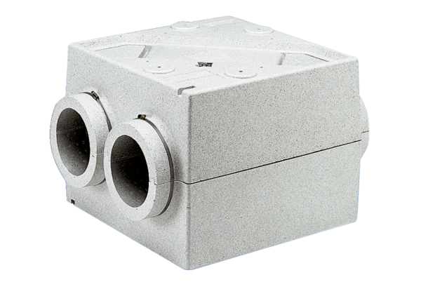Hőcserélő WT 300Csomagolási egység: 1 darabVálaszték: D
Termékszám: 0152.0020Gyártó: MAICO

